Analiza ilości małżeństw i bezrobocia kobiet w poszczególnych powiatach

Cezary Pukownik, Adam Cencek

# Przygotowanie danych

**Dane do analizy zostały pobrane ze strony Głownego Urzędu Statystycznego (GUS) z Banku Danych Lokalnych. Użyto współczynnik feminizacji, liczbę ludności, liczbę małżeństw na 1000 osób oraz liczbę bezrobotnych w poszczególnych powiatach. Dane dla roku 2018.**

feminizacja = readxl::read_excel('../data/Feminizacja_Gminy.xlsx', sheet = 'TABLICA')  
ludnosc = readxl::read_excel('../data/Ludnosc.xlsx', sheet = 'TABLICA')   
malzenstwa = readxl::read_excel('../data/Malzenstwa_Gminy.xlsx', sheet = 'TABLICA')  
bezrobocie = readxl::read_excel('../data/Bezrobocie_rejestrowne.xlsx', sheet = 'TABLICA')

kable(head(feminizacja))

|  |  |  |
| --- | --- | --- |
| Kod | Nazwa | ogółem |
| NA | NA | 2018 |
| NA | NA | [osoba] |
| 0201000 | Powiat bolesławiecki | 106 |
| 0202000 | Powiat dzierżoniowski | 110 |
| 0203000 | Powiat głogowski | 105 |
| 0204000 | Powiat górowski | 102 |

kable(head(ludnosc))

|  |  |  |  |
| --- | --- | --- | --- |
| Kod | ludnosc | ludn.m | ludn.k |
| NA | ogółem | mężczyźni | kobiety |
| NA | 2018 | 2018 | 2018 |
| NA | [osoba] | [osoba] | [osoba] |
| 0201000 | 90200 | 43798 | 46402 |
| 0202000 | 101437 | 48355 | 53082 |
| 0203000 | 89541 | 43598 | 45943 |

kable(head(malzenstwa))

|  |  |  |  |
| --- | --- | --- | --- |
| Kod | Nazwa | ogółem | …4 |
| NA | NA | 2018 | 2019 |
| NA | NA | [-] | [-] |
| 0201000 | Powiat bolesławiecki | 419 | - |
| 0202000 | Powiat dzierżoniowski | 392 | - |
| 0203000 | Powiat głogowski | 402 | - |
| 0204000 | Powiat górowski | 176 | - |

kable(head(bezrobocie))

|  |  |  |  |
| --- | --- | --- | --- |
| Kod | Nazwa | mężczyźni | kobiety |
| NA | NA | 2018 | 2018 |
| NA | NA | [osoba] | [osoba] |
| 0201000 | Powiat bolesławiecki | 519 | 764 |
| 0202000 | Powiat dzierżoniowski | 840 | 914 |
| 0203000 | Powiat głogowski | 908 | 1694 |
| 0204000 | Powiat górowski | 664 | 1007 |

**Całość danych po obróbce i sparowaniu z regionami można zestawić w jednej wielokolumnowej tabeli.**

## # A tibble: 6 x 11  
## Kod Powiat Wojewodztwo feminizacja malzenstwa bezrobocie.m bezrobocie.k  
## <chr> <chr> <chr> <dbl> <dbl> <dbl> <dbl>  
## 1 1815~ powia~ podkarpack~ 102 447 1474 1952  
## 2 1410~ powia~ mazowieckie 101 147 405 474  
## 3 1418~ powia~ mazowieckie 109 818 1806 1681  
## 4 1425~ powia~ mazowieckie 101 835 4687 4802  
## 5 1427~ powia~ mazowieckie 103 268 1317 1789  
## 6 1430~ powia~ mazowieckie 100 187 1752 1789  
## # ... with 4 more variables: ludnosc <dbl>, ludn.m <dbl>, ludn.k <dbl>,  
## # geometry <MULTIPOLYGON [°]>

# Analiza - czy liczba małżeństw ma wpływ na bezrobocie u kobiet?

**Aby wykluczyć wpływ wielkości ludności na bezrobocie, obliczono wspołczynnik małżeństw i bezrobocia, jako stosunek miary do ludności.**

|  |  |  |  |
| --- | --- | --- | --- |
| Powiat | wsp.malz | wsp.bezr.k | wsp.bezr.m |
| powiat ropczycko-sędziszowski | 0.0060102 | 0.0518597 | 0.0401263 |
| powiat łosicki | 0.0047384 | 0.0304217 | 0.0262272 |
| powiat piaseczyński | 0.0044228 | 0.0174526 | 0.0203762 |
| powiat radomski | 0.0054892 | 0.0629086 | 0.0618468 |
| powiat sierpecki | 0.0051345 | 0.0675298 | 0.0512372 |
| powiat szydłowiecki | 0.0046909 | 0.0895575 | 0.0880933 |

**Obliczenia można przedstawić jako mapa ciepła Polski w podziale na powiaty**

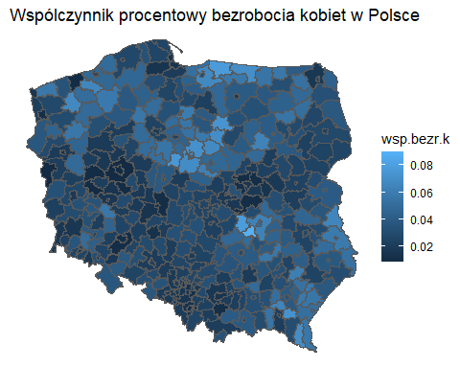

**Największy współczynnik bezrobocia kobiet, jest w powiecie szydłowieckim w woj. mazowieckim i wynosi ponad 8%**

|  |  |  |
| --- | --- | --- |
| Powiat | Wojewodztwo | wsp.bezr.k |
| powiat szydłowiecki | mazowieckie | 0.0895575 |
| powiat przysuski | mazowieckie | 0.0779516 |
| powiat braniewski | warmińsko-mazurskie | 0.0774617 |
| powiat radziejowski | kujawsko-pomorskie | 0.0752892 |
| powiat działdowski | warmińsko-mazurskie | 0.0735856 |
| powiat brzozowski | podkarpackie | 0.0719557 |
| powiat lipnowski | kujawsko-pomorskie | 0.0710930 |
| powiat bartoszycki | warmińsko-mazurskie | 0.0699258 |
| powiat żuromiński | mazowieckie | 0.0696000 |
| powiat leski | podkarpackie | 0.0695529 |

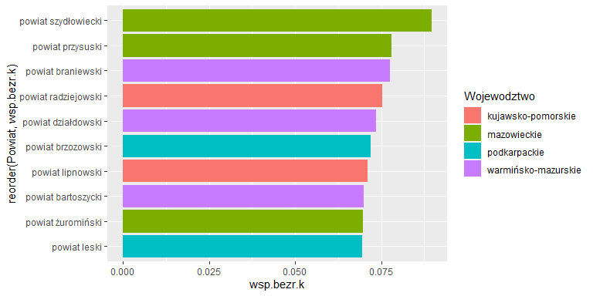

**Czy liczba małżeństw jest skorelowana z bezrobociem kobiet?**

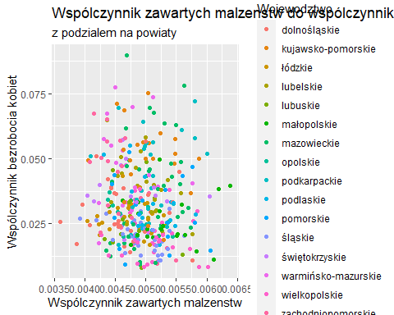

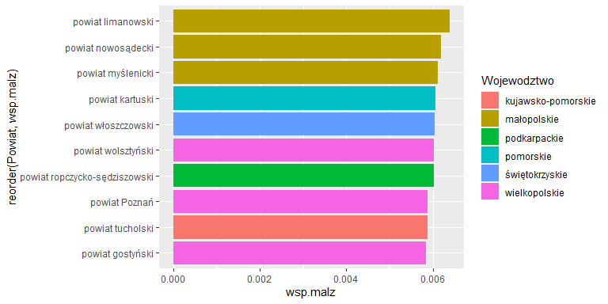

**Na wykresie rozrzutu nie widać korelacji między tymi dwoma zmiennymi. Wygląda na to, że liczba małżeństw, nie ma wpływu na bezrobocie kobiet w Polsce.**

**Można jeszcze obliczyć współczynnik korelacji Pearsona. Jest to jednak test parametryczny zakładający rozkład zbliżony do normalnego badanych zmiennych i warto się upewnić, że te wymaganie jest spełnione**

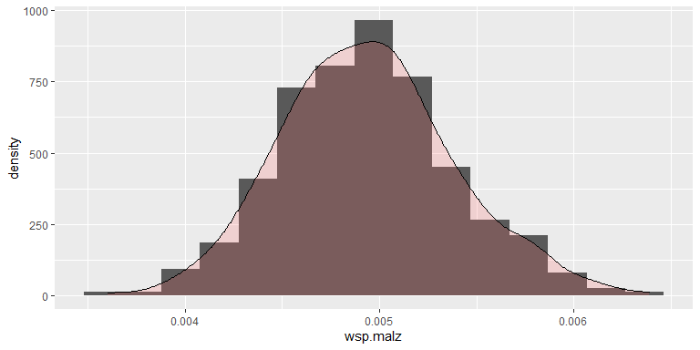 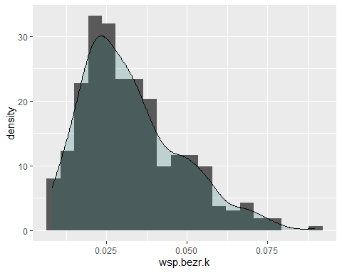

***widać, że współczynnik bezrobocia wsród kobiet nie przyjmuje zadowalającego kształtu, różnica nie jest duża aczkolwiek bezpieczniej będzie obliczyć nieparametryczny test korelacyjny Spearmana***

##   
## Spearman's rank correlation rho  
##   
## data: df$wsp.malz and df$wsp.bezr.k  
## S = 10305254, p-value = 0.01339  
## alternative hypothesis: true rho is not equal to 0  
## sample estimates:  
## rho   
## -0.1268398

***co powinno być wynikiem zbliżonym do współczynnika Pearsona dla zlogarytmowanej wartości współczynnika bezrobocia wśród kobiet***

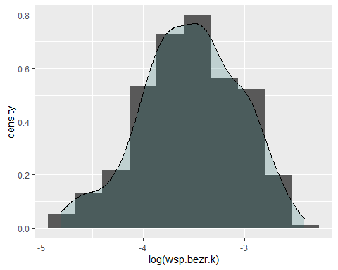

##   
## Pearson's product-moment correlation  
##   
## data: df$wsp.malz and log(df$wsp.bezr.k)  
## t = -2.4848, df = 378, p-value = 0.0134  
## alternative hypothesis: true correlation is not equal to 0  
## 95 percent confidence interval:  
## -0.22451049 -0.02650822  
## sample estimates:  
## cor   
## -0.126772

***Dla poównania współczynnik Pearsona dla niezlogarytmizowanych danych***

##   
## Pearson's product-moment correlation  
##   
## data: df$wsp.malz and df$wsp.bezr.k  
## t = -1.9739, df = 378, p-value = 0.04912  
## alternative hypothesis: true correlation is not equal to 0  
## 95 percent confidence interval:  
## -0.1995809771 -0.0004095483  
## sample estimates:  
## cor   
## -0.1010072

***wykres rozrzutu i współczynnik Spearmana wykluczają jednak korelację***